1. Tampilkan seluruh data anggota yg menjadi admin

[SELECT](http://localhost/phpmyadmin/url.php?url=https://dev.mysql.com/doc/refman/8.0/en/select.html) * FROM `anggota` WHERE role = 'ADMIN';



1. Tampilan seluruh data anggota yg tidak menjadi admin

[SELECT](http://localhost/phpmyadmin/url.php?url=https://dev.mysql.com/doc/refman/8.0/en/select.html) * FROM `anggota` WHERE role = 'USER';­

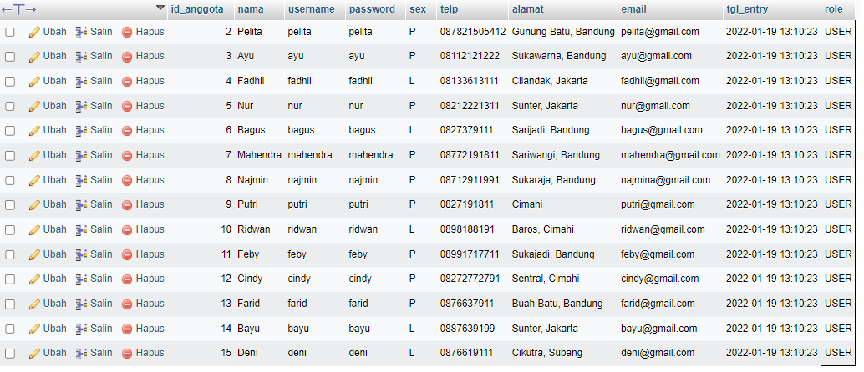

1. Tampilkan id dan nama anggota yg belum pernah melakukan peminjaman

[SELECT](http://localhost/phpmyadmin/url.php?url=https://dev.mysql.com/doc/refman/8.0/en/select.html) id_anggota, nama FROM `anggota` WHERE anggota.id_anggota [NOT](http://localhost/phpmyadmin/url.php?url=https://dev.mysql.com/doc/refman/8.0/en/logical-operators.html%23operator_not) [IN](http://localhost/phpmyadmin/url.php?url=https://dev.mysql.com/doc/refman/8.0/en/comparison-operators.html%23function_in) ([SELECT](http://localhost/phpmyadmin/url.php?url=https://dev.mysql.com/doc/refman/8.0/en/select.html) id_anggota FROM `peminjaman`);

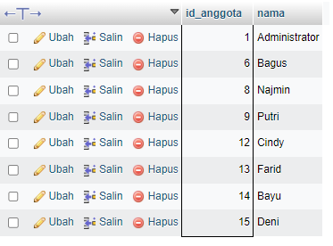

1. Tampilan id, nama, telp anggota yg pernah melakukan peminjaman

[SELECT](http://localhost/phpmyadmin/url.php?url=https://dev.mysql.com/doc/refman/8.0/en/select.html) id_anggota, nama FROM `anggota` WHERE anggota.id_anggota [IN](http://localhost/phpmyadmin/url.php?url=https://dev.mysql.com/doc/refman/8.0/en/comparison-operators.html%23function_in) ([SELECT](http://localhost/phpmyadmin/url.php?url=https://dev.mysql.com/doc/refman/8.0/en/select.html) id_anggota FROM `peminjaman`);

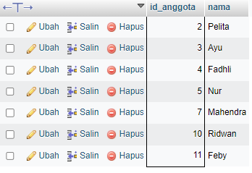

1. Tampilkan id, nama, telp anggota yg pernah melakukan peminjaman lebih dari 1x

[SELECT](http://localhost/phpmyadmin/url.php?url=https://dev.mysql.com/doc/refman/8.0/en/select.html) anggota.id_anggota, anggota.nama, anggota.telp, [COUNT](http://localhost/phpmyadmin/url.php?url=https://dev.mysql.com/doc/refman/8.0/en/aggregate-functions.html%23function_count)(*) AS total FROM `peminjaman` JOIN `anggota` ON anggota.id_anggota = peminjaman.id_anggota JOIN `detail_peminjaman` ON detail_peminjaman.id_pinjam = peminjaman.id_pinjam GROUP BY detail_peminjaman.id_pinjam HAVING total > 1;

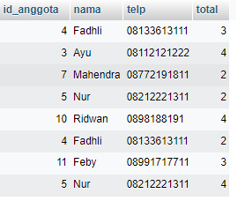

1. Tampilkan nama, telp, alamat, tanggal pinjam dan tanggal kembali

[SELECT](http://localhost/phpmyadmin/url.php?url=https://dev.mysql.com/doc/refman/8.0/en/select.html) anggota.nama, anggota.telp, anggota.alamat, peminjaman.tgl_pinjam, peminjaman.tgl_kembali FROM `peminjaman` JOIN `anggota` ON peminjaman.id_anggota = anggota.id_anggota;

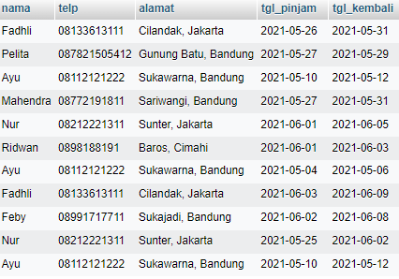

1. Tampilkan nama, telp, alamat, tanggal pinjam dan tanggal kembali yang tanggal kembalinya ada di bulan juni

[SELECT](http://localhost/phpmyadmin/url.php?url=https://dev.mysql.com/doc/refman/8.0/en/select.html) anggota.nama, anggota.telp, anggota.alamat, peminjaman.tgl_pinjam, peminjaman.tgl_kembali FROM `peminjaman` JOIN `anggota` ON peminjaman.id_anggota = anggota.id_anggota WHERE MONTH(peminjaman.tgl_kembali) = '06';

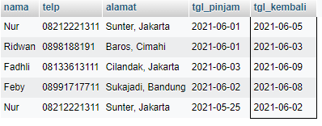

1. Tampilkan nama, telp, alamat, tanggal pinjam dan tanggal kembali yang tanggal pinjamnya ada di bulan mei

[SELECT](http://localhost/phpmyadmin/url.php?url=https://dev.mysql.com/doc/refman/8.0/en/select.html) anggota.nama, anggota.telp, anggota.alamat, peminjaman.tgl_pinjam, peminjaman.tgl_kembali FROM `peminjaman` JOIN `anggota` ON peminjaman.id_anggota = anggota.id_anggota WHERE MONTH(peminjaman.tgl_pinjam) = '05';

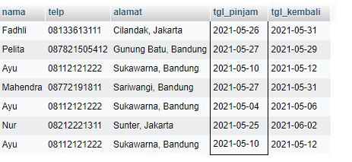

1. Tampilkan nama, telp, alamat, tanggal pinjam dan tanggal kembali yang tanggal pinjam dan tanggal kembalinya ada di bulan juni

[SELECT](http://localhost/phpmyadmin/url.php?url=https://dev.mysql.com/doc/refman/8.0/en/select.html) anggota.nama, anggota.telp, anggota.alamat, peminjaman.tgl_pinjam, peminjaman.tgl_kembali FROM `peminjaman` JOIN `anggota` ON peminjaman.id_anggota = anggota.id_anggota WHERE MONTH(peminjaman.tgl_pinjam) = '06' [AND](http://localhost/phpmyadmin/url.php?url=https://dev.mysql.com/doc/refman/8.0/en/logical-operators.html%23operator_and) MONTH(peminjaman.tgl_kembali) = '06';

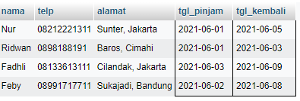

1. Tampilkan nama, telp, alamat, tanggal pinjam dan tanggal kembali yang anggotanya beralamat di Bandung

[SELECT](http://localhost/phpmyadmin/url.php?url=https://dev.mysql.com/doc/refman/8.0/en/select.html) anggota.nama, anggota.telp, anggota.alamat, peminjaman.tgl_pinjam, peminjaman.tgl_kembali FROM `peminjaman` JOIN `anggota` ON peminjaman.id_anggota = anggota.id_anggota WHERE anggota.alamat [LIKE](http://localhost/phpmyadmin/url.php?url=https://dev.mysql.com/doc/refman/8.0/en/string-comparison-functions.html%23operator_like) '%Bandung%';

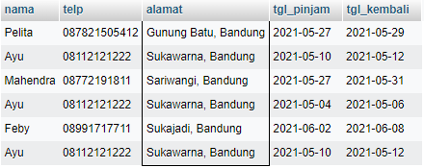

1. Tampilkan nama, telp, alamat, tanggal pinjam dan tanggal kembali yang anggotanya beralamat di Bandung dan berjenis kelamin perempuan

[SELECT](http://localhost/phpmyadmin/url.php?url=https://dev.mysql.com/doc/refman/8.0/en/select.html) anggota.nama, anggota.telp, anggota.alamat, peminjaman.tgl_pinjam, peminjaman.tgl_kembali FROM `peminjaman` JOIN `anggota` ON peminjaman.id_anggota = anggota.id_anggota WHERE anggota.alamat [LIKE](http://localhost/phpmyadmin/url.php?url=https://dev.mysql.com/doc/refman/8.0/en/string-comparison-functions.html%23operator_like) '%Bandung%' [AND](http://localhost/phpmyadmin/url.php?url=https://dev.mysql.com/doc/refman/8.0/en/logical-operators.html%23operator_and) sex = 'P';

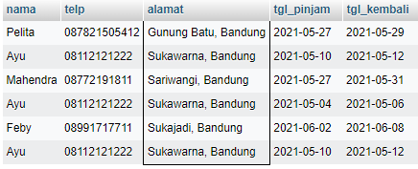

1. Tampilkan nama, telp, alamat, tanggal pinjam, tanggal kembali, isbn dan qty, dimana jumlah qty lebih dari 1

[SELECT](http://localhost/phpmyadmin/url.php?url=https://dev.mysql.com/doc/refman/8.0/en/select.html) anggota.nama, anggota.telp, anggota.alamat, peminjaman.tgl_pinjam, peminjaman.tgl_kembali, detail_peminjaman.isbn, detail_peminjaman.qty FROM `peminjaman` JOIN `anggota` ON peminjaman.id_anggota = anggota.id_anggota JOIN `detail_peminjaman` ON peminjaman.id_pinjam = detail_peminjaman.id_pinjam WHERE detail_peminjaman.qty > 1; 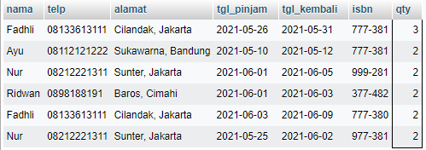

1. Tampilkan nama, telp, alamat, tanggal pinjam, tanggal kembali, isbn, qty, judul buku, harga pinjam dan total harga (qty di kali harga pinjam)

[SELECT](http://localhost/phpmyadmin/url.php?url=https://dev.mysql.com/doc/refman/8.0/en/select.html) anggota.nama, anggota.telp, anggota.alamat, peminjaman.tgl_pinjam, peminjaman.tgl_kembali, detail_peminjaman.isbn, detail_peminjaman.qty, buku.judul, buku.harga_pinjam, buku.harga_pinjam * detail_peminjaman.qty AS total FROM `peminjaman` JOIN `anggota` ON peminjaman.id_anggota = anggota.id_anggota JOIN `detail_peminjaman` ON peminjaman.id_pinjam = detail_peminjaman.id_pinjam JOIN `buku` ON detail_peminjaman.isbn = buku.isbn WHERE detail_peminjaman.qty > 1;

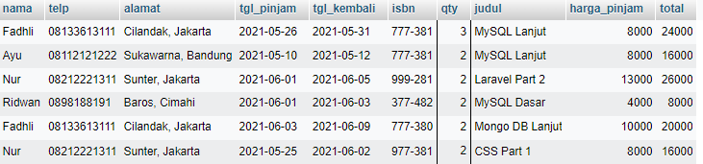

1. Tampilkan nama anggota, telp anggota, alamat anggota, tanggal pinjam, tanggal kembali, isbn, qty, judul buku, nama penerbit, nama pengarang dan nama katalog

[SELECT](http://localhost/phpmyadmin/url.php?url=https://dev.mysql.com/doc/refman/8.0/en/select.html) anggota.nama, anggota.telp, anggota.alamat, peminjaman.tgl_pinjam, peminjaman.tgl_kembali, detail_peminjaman.isbn, detail_peminjaman.qty, buku.judul, penerbit.nama_penerbit, pengarang.nama_pengarang, katalog.nama FROM `peminjaman` JOIN `anggota` ON peminjaman.id_anggota = anggota.id_anggota JOIN `detail_peminjaman` ON peminjaman.id_pinjam = detail_peminjaman.id_pinjam JOIN `buku` ON detail_peminjaman.isbn = buku.isbn JOIN `penerbit` ON buku.id_penerbit = penerbit.id_penerbit JOIN `pengarang` ON buku.id_pengarang = pengarang.id_pengarang JOIN `katalog` ON buku.id_katalog = katalog.id_katalog;

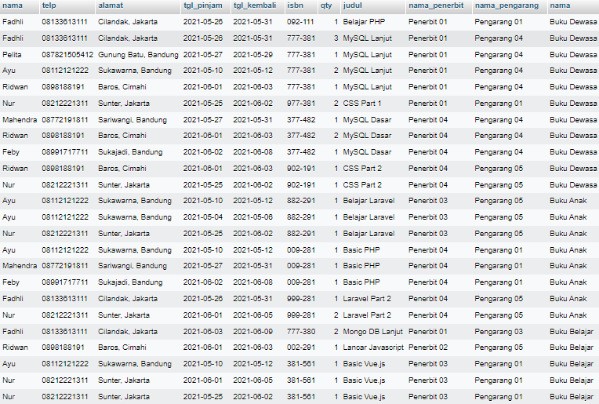

1. Tampilkan semua data katalog, judul buku, dimana semua data katalog mempunyai relasi ke data buku

[SELECT](http://localhost/phpmyadmin/url.php?url=https://dev.mysql.com/doc/refman/8.0/en/select.html) * FROM `katalog` JOIN `buku` ON katalog.id_katalog = buku.id_katalog;

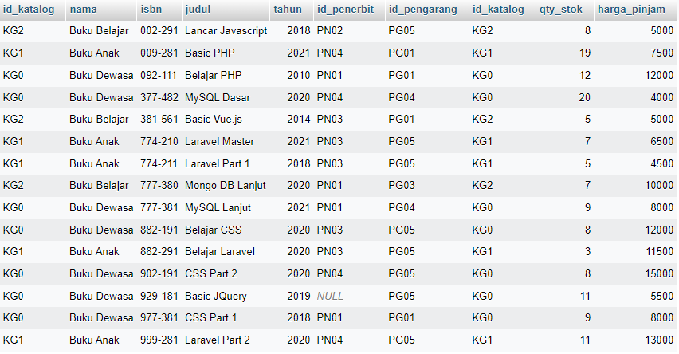

1. Tampilkan semua data buku dan nama penerbit. Beserta data buku yang tidak mempunyai relasi ke data penerbit

[SELECT](http://localhost/phpmyadmin/url.php?url=https://dev.mysql.com/doc/refman/8.0/en/select.html) * FROM `buku` [RIGHT](http://localhost/phpmyadmin/url.php?url=https://dev.mysql.com/doc/refman/8.0/en/string-functions.html%23function_right) JOIN `penerbit` ON penerbit.id_penerbit = buku.id_penerbit;

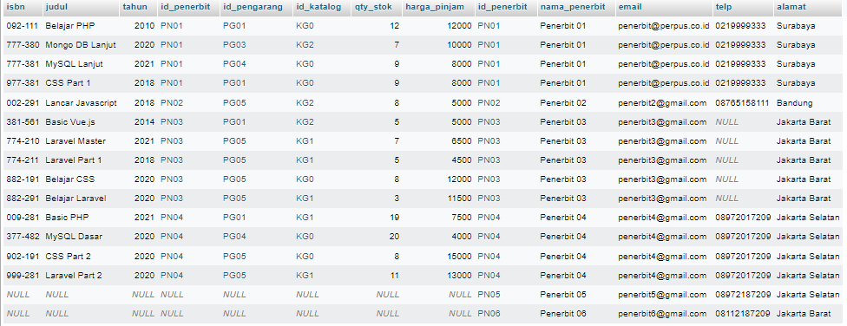

1. Tampilkan ada berapa jumlah pengarang PG05 pada table buku

[SELECT](http://localhost/phpmyadmin/url.php?url=https://dev.mysql.com/doc/refman/8.0/en/select.html) [COUNT](http://localhost/phpmyadmin/url.php?url=https://dev.mysql.com/doc/refman/8.0/en/aggregate-functions.html%23function_count)(id_pengarang) AS total FROM `buku` where id_pengarang = 'PG05';



1. Tampilkan data buku yang harganya lebih dari 10000

[SELECT](http://localhost/phpmyadmin/url.php?url=https://dev.mysql.com/doc/refman/8.0/en/select.html) * FROM `buku` where harga_pinjam > 10000;

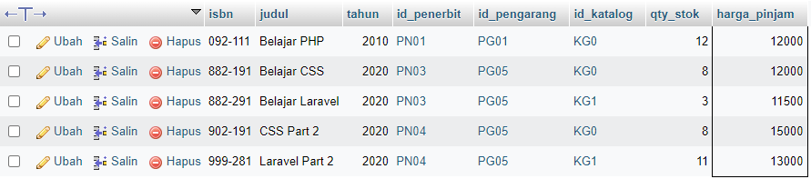

1. Tampilkan seluruh data buku yang diterbitkan oleh Penerbit 01, dimana buku tersebut harus mempunyai qty lebih dari 10

[SELECT](http://localhost/phpmyadmin/url.php?url=https://dev.mysql.com/doc/refman/8.0/en/select.html) * FROM `buku` WHERE id_penerbit = 'PN01' [AND](http://localhost/phpmyadmin/url.php?url=https://dev.mysql.com/doc/refman/8.0/en/logical-operators.html%23operator_and) qty_stok > 10;



1. Tampilkan seluruh data anggota yang baru ditambahkan pada bulan juni

[SELECT](http://localhost/phpmyadmin/url.php?url=https://dev.mysql.com/doc/refman/8.0/en/select.html) * FROM `anggota` WHERE MONTH(tgl_entry) = '06';

Hasilnya kosong